«Формирование у детей старшего дошкольного возраста адекватной ценностной оценки представлений о финансовом мире и социальных взаимоотношениях»
(из опыта работы педагогов ДОО)
Пономарева Кассандра Александровна,
воспитатель МАДОУ ЦРР – детский сад № 70
Жукова Яна Геннадьевна,
воспитатель МАДОУ ЦРР – детский сад № 70

Формированием экономических представлений у дошкольников наше учреждение занимается с 2016г. И тогда слова «дети и экономика» вызывали, в лучшем случае, улыбку недоумения у коллег и родителей воспитанников. Предполагая, что сейчас, в 2021 году вряд ли кто-то недооценивает важность формирования экономических представлений у дошкольников, все же предложу ответить на этот вопрос: «Зачем экономика дошкольника?»
Недавно нашим родителям мы задали вопрос:
- Откуда к дошкольникам поступает наибольшее количество информации и вот перед вами наиболее популярные, по мнению родителей:
1.Медиа-пространство.
2. Сверстники.
3. Семья.
4. Детский сад.
Говоря о медиа - пространстве, прежде всего нужно говорить о реклама, иногда навязчивая и не всегда содержащая честную информацию, мультипликация и киноиндустрия, имеющие не всегда гуманистические ценности, зачастую пропагандирующие мир больших денег как залог принципа «богатым не надо работать» Чего только стоит огромное количество интернет-магазинов с кнопкой «купить» и формируемой мыслью «нажал и получил желаемое». Ребенок не умеет читать в три года, но уже знает, что написано на этой кнопке.
Сверстники. Действительно, информация от этой категории воспринимается с 99% доверием, уже начиная со старшего дошкольного возраста. И почерпнута она, прежде всего, с первой локации, но уже с собственными ценностными оценками реальной действительности. Какими? - вопрос спорный.
Семья. Часто можно увидеть истерику у ребенка в магазине. Знакомая многим картина, не правда ли? Возможно, вы удивитесь, но у нас эти изображения вызывают у положительные эмоции. Ведь они говорят о том, что в семье ребята получают начальное экономическое воспитание. А вот какое- качественное ли, достаточное ли- мы гарантировать не можем. Потому что истерика ребенка в магазине говорит, что скорее всего, нет, не достаточное.
Мы переходим дальше и понимаем, что в детском саду экономики нет. Возможно, не во всех учреждениях, и мы даже надеемся на это. Но в некоторых детских садах весь день ребята находятся в пространстве, полностью лишенном экономических представлений, проще говоря- «на всем готовом». И эти самые экономические представления получают, в лучшем случае, в ситуациях «как будто», «понарошку». Например, в сюжетных играх. Тогда следует задать следующий вопрос: «Что делать?» Задумавшись над этим вопросом, мы создали авторскую парциальную программу «Экономика для жизни». Что отличает ее от других? То, что в ее основе лежит единство трудового и нравственного воспитания. Без этого все может закончиться банальным умением считать деньги. А так же это первая программа, построенная на проектной деятельности. Образовательные проекты основаны на 4 тематических блоках. Блок «труд- продукт» воспитывает уважение к труду взрослого, умение доводить начатое дело до конца. Блок «Реклама» учит критически мыслить, честно соревноваться и не бояться проигрыша. Блок «Деньги – реально соотносить желания и возможности, а блок полезные привычки в быту расскажет, как дать вторую жизнь предмету, не выбрасывая его. Эти блоки мы реализуем 1 раз в месяц в виде экономических проектов. Стараемся увлечь родителей экономическим воспитанием дошкольников- приглашаем к участию в клубных часах, мастер-классах, днях открытых дверей. Тем самым повышаем и их педагогическую компетентность и создаем новые точки сотворчества со своими детьми.
«Как мы это делаем?»
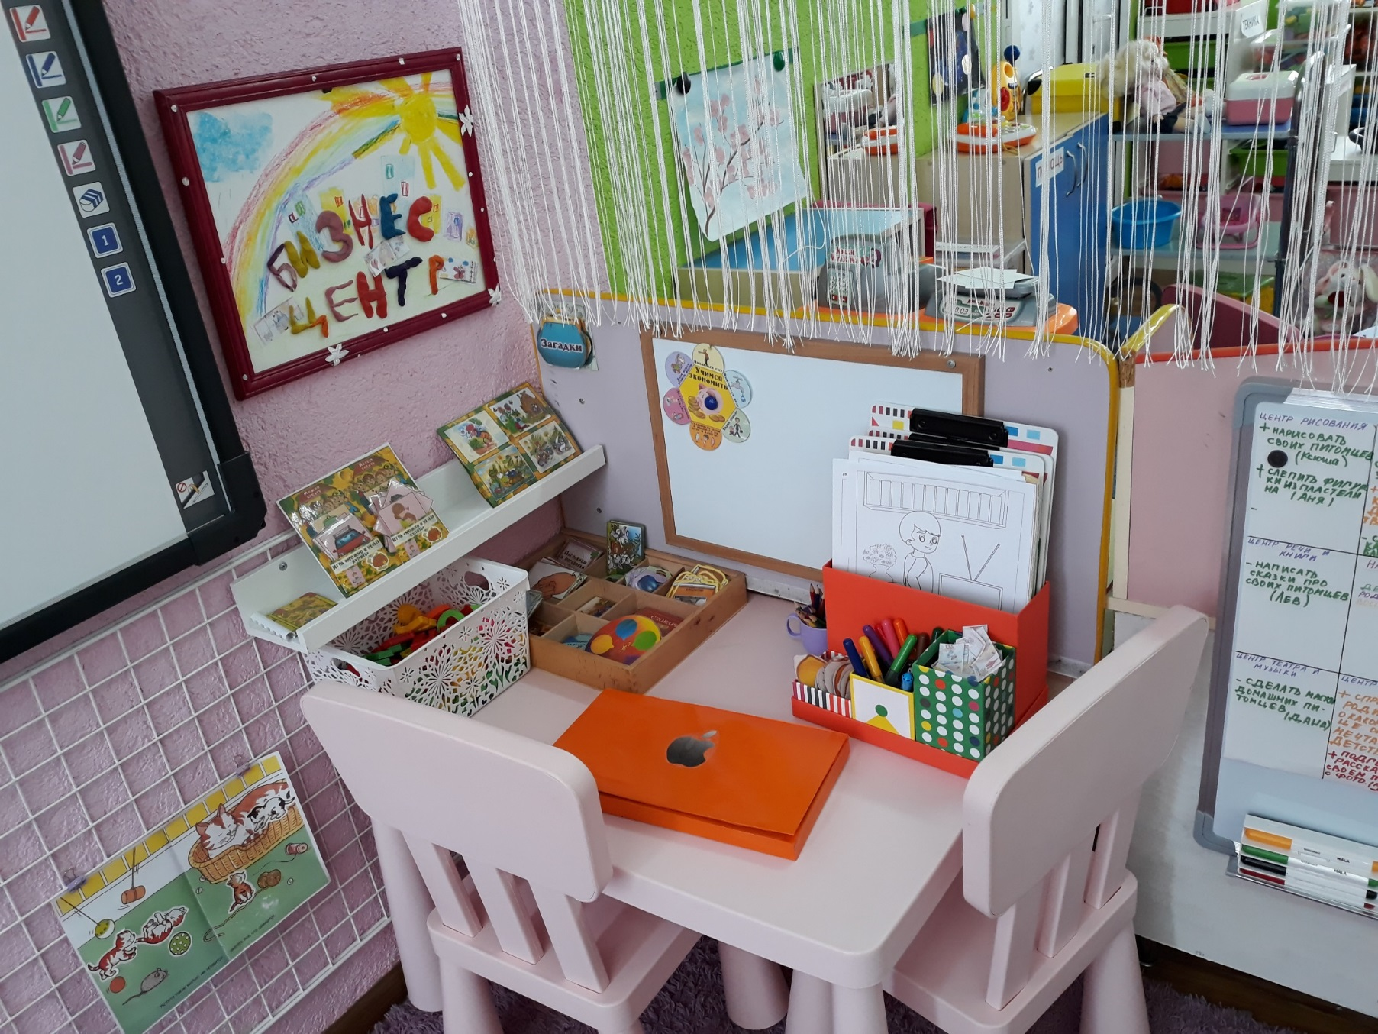
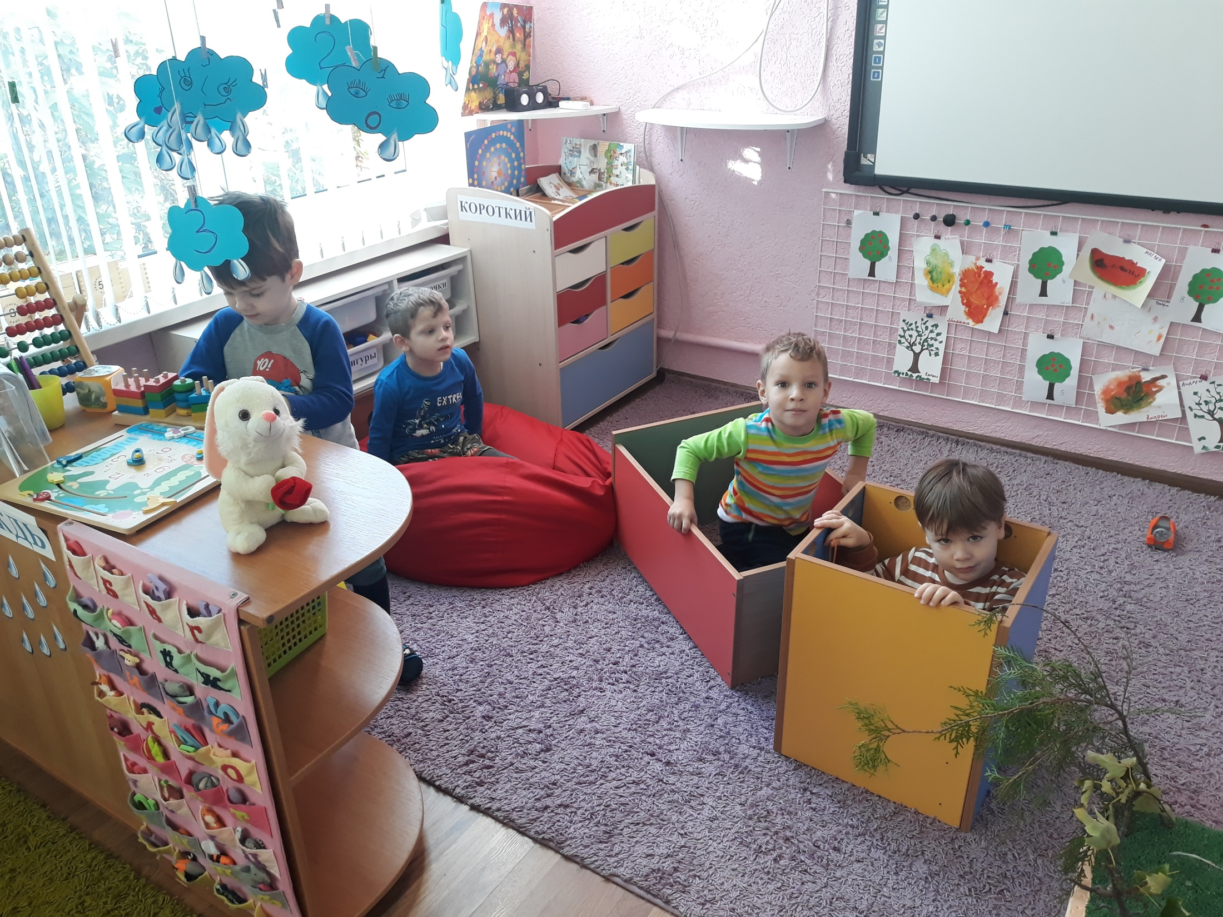
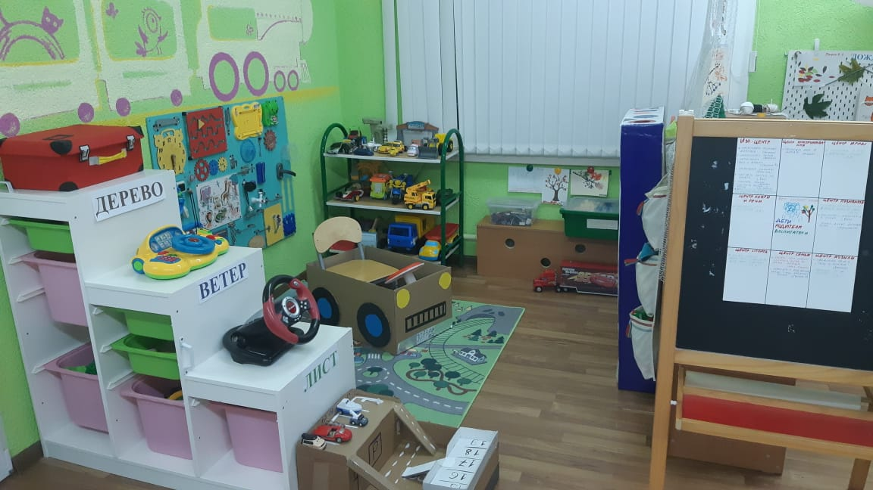
Прежде всего, мы перестроили предметно-пространственную среду группы. В ней появились центры детской активности: их придумывали сами дети и они точное отражение их интересов. Появился у нас и бизнес-центр: есть в нем и банкомат из старой коробки, и нарисованные ребятами купюры, игры и раскраски экономического содержания, есть планшеты и маркерная доска для планирования и графического изображения наших идей. А главное- у ребят есть ощущение, что именно они-хозяева в группе. И от их желания будет зависеть их деятельность и ее результат. И продукты их деятельности размещены в самой группе, а не в коридоре для родителей. Потому что делали их для себя, а не на показ. Кстати, блок «полезные привычки в быту» особенно понравился родителям: в группе появились игры и игрушки из предметов, получивших вторую жизнь! Экономично и экологично, согласны?

Подробнее хочется остановиться на наиболее эффективных, хоть и не новых формах внедрения экономики. Начнем с того, без чего трудно представить жизнь ребят в детском саду. Мы говорим о сказках.
Дети любят сказки за красочный образы волшебных героев и неожиданные сюжетные повороты. А воспитатели любят сказки за нравственные составляющую показано на примере поступков героев, а мы хотим обратить ваше внимание что сказки- это отражение реальной жизни в том числе экономической предлагаем вспомнить первую сказку: «Лягушка-путешественница»! Какую экономическую составляющую можно выделить? (в реальной жизни необходимо соотносить потребности со своими возможностями)
Переходим к следующей сказки: «Дюймовочка» что можно сказать об экономической составляющей в этой сказке - не все в нашей жизни измеряется богатство.
«Бременские музыканты» есть ли в ней экономическая составляющая? - лишь объединившись можно добиться цели которые не достичь по одиночке.
Следовательно, сказки отражение реальный экономической жизни и наша задача использовать этот ресурс для экономического воспитания дошкольников.
Следующая не менее традиционная форма это проблемные ситуации. Отличный способ обогатить личный опыт ребят на примеров из жизни.
Такая форма как экономические ситуации действительно мотивируют детей на анализ, критическое мышление, развивает умение доказывать свою точку зрения и принимать чужую.
И самая традиционная, самая любимая форма работы в детском саду- это, конечно же игра.
Интерактивная игра «Можно – нельзя купить»!
Игра представляет сбой поле разделенное на две части: можно - купить, нельзя –купить. Перед ребятами набор карточек с предметами, созданными руками человека, а также с такими понятиями как: время, любовь, здоровье, талант. Дети выбирают карточку и помещают ее в то поле, которое считают правильное, при этом обосновывая свой выбор. Остальные участники или соглашаются с ними, или вступают в диалог, выдвигая аргументы.
В экономических играх действуют те же законы- это сюжет, правила, партнеры и оборудование. Только погружение в игру происходит с экономическим уклоном. Игры мы используем как в настольно печатном, так и в интерактивном формате. Карточки расположены по классической схеме, предметы руками человека мы можем купить. А качество личности купить нельзя и можно только развить.
В экономических играх действуют те же законы- это сюжет, правила, партнеры и оборудование. Только погружение в игру происходит с экономическим уклоном. Именно спорные, требующие дополнительного обсуждения вопросы становятся хорошими темами для детских проектов.

Используемая литература:

Липсиц И.В. Удивительные приключения в стране Экономика.- М.: Вита-Пресс, 2010.

Л. В. Михайлова-Свирская. Метод проектов в образовательной работе детского сада. Пособие для педагогов ДОО. ФГОС. – М.: Просвещение, 2018.
- Смоленцева А.А. Знакомим дошкольника с азами экономики с помощью сказок: Практическое пособие. - М.: АРКТИ, 2006. -88с.
- Смоленцева А.А. Введение в мир экономики, или Как мы играем в экономику: учеб.-метод. пособие . – Спб.: Детство-Пресс, 2011.
- Шатова А.Д. Экономика в детском саду: авторская программа. – М., 2009.
- Шатова А.Д. Экономическое воспитание дошкольников. – М.: Педагогическое общество России, 2005.
- Шатова А.Д. Тропинка в экономику.- программа: методические рекомендации: конспекты занятий с детьми 5-7 лет. – М.: Вентана-Граф, 2015.
- Экономическое воспитание дошкольников: формирование предпосылок финансовой грамотности. Примерная парциальная образовательная программа дошкольного воспитания. Для детей 5 – 7 лет. - Министерство Образования и Науки Российской Федерации и Банка России 2018 года.

